Palabra de Vida: Abril de 2022
Se recomiendan fechas, pero se pueden utilizar estos materiales en cualquier momento.
Este mes presentamos…
24 de abril de 2022: Domingo de la Divina Misericordia
El Segundo Domingo de Pascua, la Iglesia celebra el Domingo de la Divina Misericordia. Este día brinda una oportunidad importante para compartir el mensaje de misericordia de Cristo, especialmente con aquellos que han sido heridos por participar en un aborto. A los 45 años, una en tres mujeres ha tenido un aborto, y una cantidad similar de hombres y familiares están implicados. Muchos creen erróneamente que el aborto es “el pecado imperdonable”. Deben saber que Dios, mediante el Sacramento de la Reconciliación perdona todo pecado de un corazón arrepentido, incluso el pecado del aborto. De hecho, el mensaje de Jesús a Sta. Faustina es cuanto más grande sea el pecado, más grande es el derecho a Su misericordia.
Oración

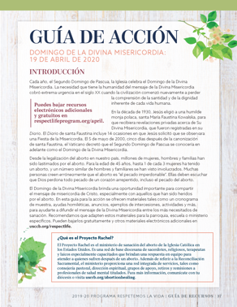
La Guía para la acción del Domingo de la Divina Misericordia incluye un cronograma de ejemplo, pasos sencillos, ejemplos de anuncios y una actividad para ayudarle a llevar el mensaje de misericordia de Cristo a su comunidad parroquial.
Sacerdotes y diáconos pueden encontrar estas consideraciones especialmente útiles cuando preparen sus homilías.
Visiten respectlife.org/action-guides y usccb.org/es/node/25724/domingo-de-la-divina-misericordia para otros recursos adicionales.

Recursos sobre sanación del aborto
La Sanación en el Matrimonio después de un aborto

Guías para la oración: Divina Misericordia

Vías de misericordia para la sanación después del aborto

La Divina Misericordia en mi alma

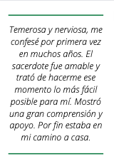
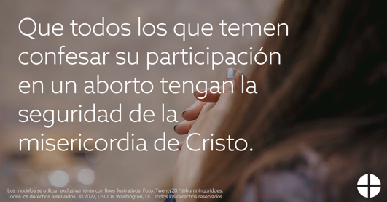
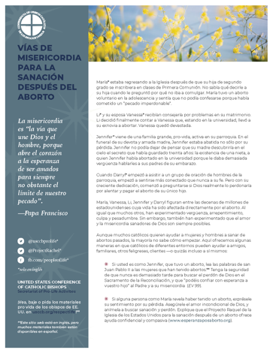

Palabra de Vida – Abril de 2022
Intercesiones por la Vida
3 de abril  Por los funcionarios electos:  para que trabajen para proteger la vida humana  desde la concepción hasta la muerte natural;  roguemos al Señor: | Quinto Domingo de Cuaresma
10 de abril  Por todos aquellos que reciben cuidados de hospicio:  que la manera en que son atendidos  dé testimonio del don de sus vidas;  roguemos al Señor: | Domingo de Ramos en la Pasión del Señor
17 de abril  Que la gloria de la Resurrección  inspire una duradera esperanza en todos los que trabajan  para proteger la vida humana  roguemos al Señor: | Domingo de Pascua  La Resurrección del Señor
24 de abril  Por todos los que participaron en un aborto:  y sienten que han cometido un pecado imperdonable:  Que lleguen a conocer la misericordia sin límites del Señor,  y acudan a Él para recibir perdón y sanación;  roguemos al Señor: | Segundo Domingo de Pascua  (o Domingo de la Divina Misericordia)

Palabra de Vida – Abril de 2022
Citas para boletines

3 de abril  “Virgen de Guadalupe, patrona de los niños por nacer, te imploramos tu intercesión para cada niño en riesgo de ser abortado. ... Guía a nuestros funcionarios públicos a defender cada vida humana con leyes justas. Inspíranos a todos a llevar nuestra fe a la vida pública, a defender a quienes no tienen voz.  Te lo pedimos en el nombre de tu Hijo, Jesucristo, que es Amor y Misericordia. Amén.”  Oración a Nuestra Señora de Guadalupe  Secretariado de Actividades Pro-Vida de la USCCB | 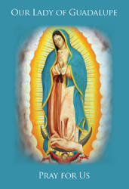  Oración completa
10 de abril  A veces es difícil reconocer el profundo valor de la vida humana cuando, a pesar de todo esfuerzo asistencial, esta continúa mostrándosenos en su debilidad y fragilidad. Sin embargo, a cada persona le ha sido confiada la misión de una fiel custodia de la vida humana hasta su cumplimiento natural.  Secretariado de Actividades Pro-Vida de la USCCB  "El testimonio del Buen Samaritano: cuidados paliativos y hospicio" | 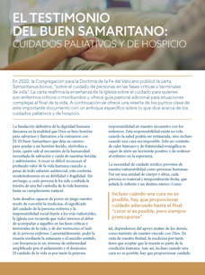  Bajen
17 de abril  “Tal como nosotros, Cristo entró en el mundo por mediación del vientre de una mujer. Él voluntariamente asumió la plenitud del sufrimiento humano. Exhaló su último suspiro en la cruz del Calvario para poder salvarnos. Por lo tanto, "Dios es el fundamento de la esperanza; pero no cualquier dios, sino el Dios que tiene un rostro humano y que nos ha amado hasta el extremo" (Spe salvi 31)”.  Secretariado de Actividades Pro-Vida de la USCCB  “Reflexión Respetemos la Vida: Cristo nuestra esperanza: en cada etapa de la vida” (Citando al Papa Benedicto XVI, Spe salvi © 2007, Libreria Editrice Vaticana. Se utiliza con permiso. Todos los derechos reservados.) | 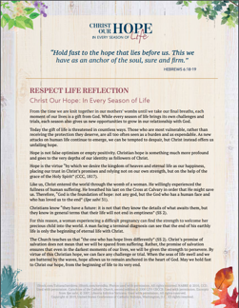  Bajar
24 de abril  Si personalmente o alguien que conoce tuvo un aborto, “tenga la seguridad de que nunca es demasiado tarde para buscar el perdón de Dios en el sacramento de la Reconciliación”. Además, se encuentra disponible otro tipo de ayuda compasiva confidencial. Elije “Busca Ayuda” del menú en www.esperanzaposaborto.org para encontrar el ministerio diocesano Proyecto Raquel más cercano.  Secretariado de Actividades Pro-Vida de la USCCB  “Vías de misericordia para la sanación después del aborto” | 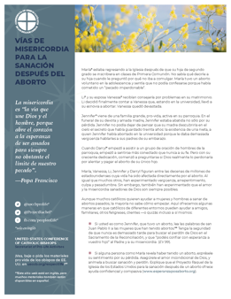  Bajen

Palabra de Vida – Abril de 2022

Arte del boletín
Pueden usar estas imágenes siempre y cuando no se modifiquen de ningún modo, excepto en el tamaño. ¡Gracias!

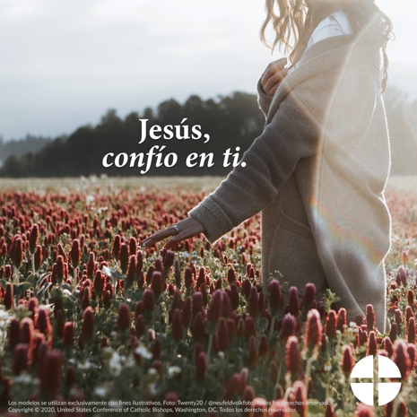
Bajen imagen: inglés | español

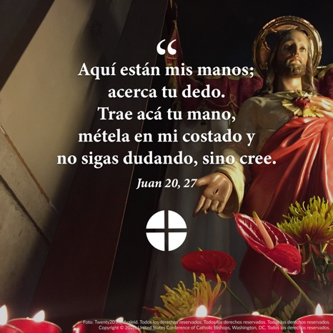
Bajen imagen: inglés | español

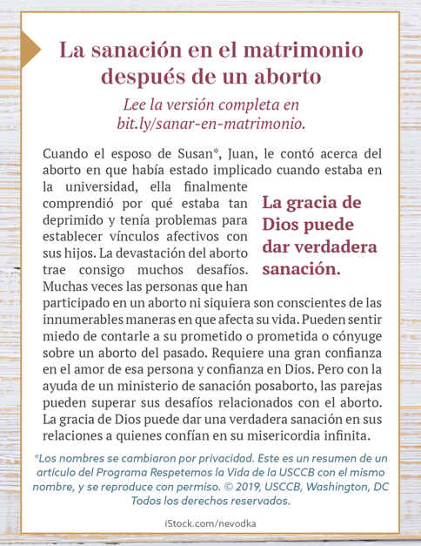
- Bajen cuadro para el boletín: inglés | español

